POLITECHNIKA KRAKOWSKA  Instytut Technologii Maszyn  i Automatyzacji Produkcji  Katedra Technologii Maszyn i Narzędzi | ....................................................  Imię i nazwisko  Grupa.........Zespół.......r. ak........

LABORATORIUM

TECHNOLOGII OBRÓBKI
Ćwiczenie odpracowano |  | Ćwiczenie zaliczono
Prowadzący |  | Prowadzący |  | Ocena
Podpis |  | Podpis
Data |  | Data

Ćwiczenie nr 5

ZJAWISKA FIZYKALNE W OBRÓBCE SKRAWANIEM

I. Cel ćwiczenia
Celem ćwiczenia jest doświadczalne i obliczeniowe określenie wpływu różnych czynników na wybrane zjawiska fizykalne w procesie skrawania, a mianowicie:
- powstawanie wiórów, ich budowę i rodzaje,
- zjawiska towarzyszące powstawaniu wióra, odkształcenia oraz przemieszczenia materiału obrabianego w strefie skrawania i narost na ostrzu,
- siły i opory skrawania,
- praca, ciepło, moc oraz energochłonność procesów skrawania.

II. Wymagane wiadomości
- Proces burzenia spójności materiału w obróbce wiórowej, budowa i rodzaje wiórów oraz ich bieg i spływ.
- Charakterystyka sił i oporów skrawania – rozkład składowych sił i oporów skrawania w różnych sposobach obróbki oraz ich zależność od różnych czynników.
- Praca i moc skrawania.
- Ciepło i temperatura w procesie skrawania.

III. Opis stanowiska laboratoryjnego
Tokarka uniwersalna. Nóż tokarski wykańczak prostoliniowy lub przecinak obustronnie odsadzony. Materiał wg wskazań prowadzącego ćwiczenie w postaci wałków rowkowanych obwodowo i o powierzchni ciągłej. Mikrometr i suwmiarka uniwersalna. Nóż tokarski imakowy wygięty prawy. Płytki skrawające z łamaczem i zwijaczem wióra. Siłomierz, wzmacniacze ładunków, rejestrator.

IV. Przebieg ćwiczenia
Zadanie laboratoryjne 1

Budowa, rodzaje i odmiany wiórów oraz ich ocena.
- Określić wpływ prędkości skrawania i posuwu na budowę, rodzaj i odmiany wiórów oraz kierunek ich spływu. Przeprowadzić obserwacje mikroskopowe zewnętrznej i wewnętrznej strony wióra. Zwrócić uwagę na kolor wióra wynikający ze zmian temperatury procesu skrawania. Przeprowadzić ocenę powstających wiórów ze względu na bezpieczeństwo pracy i możliwość uszkodzenia powierzchni obrobionej.

Poniżej zamieszczono przykładowe wyniki testu.

Materiał obrabiany: …Stal 15 HGM.
Narzędzie: DWLNR2020K08; WNMG120408-PF,
α₀ = ...6○., γ₀ = …-6○.,.., κ_{r} = …95○., λ_{s} = …-6○.,..,
Obrabiarka: Masterturn 400., głębokość skrawania a_{p} = 1.5… mm

Tabela 2

l.p. | v_{c}  m/min | f  mm/obr | Rodzaj | Odmiana | Postać  Kształt | Kierunek spływu | Ocena | Wygląd strony zewn i wewn
1 | 200 | 0,077 | Śrubowe | Stożkowe | Długie | 1 | - | z-gładka; w-segmentowa
2 | 200 | 0,153 | Śrubowe | Otwarte | Krótkie | 1 | 0 | z-gładka; w-segmentowa
3 | 200 | 0,230 | Łukowe | Luźne | Krótkie | 1 | + | z-gładka; w-segmentowa
4 | 200 | 0,307 | Lukowe | Luźne | Krótkie | 1 | + | z-gładka; w-segmentowa

Oznaczenie (-) oznacza wiór niekorzystny, (+) wiór korzystny, (0) wiór dopuszczalny.

Tabela 3. Klasyfikacja wiórów wg PN-ISO 3685, wg [3]
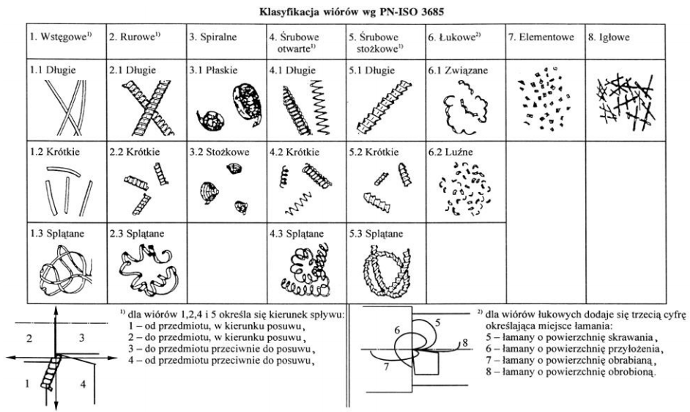

Zadanie laboratoryjne 2

Pomiar oporów skrawania
- Przeprowadzić pomiary składowych oporów skrawania przy toczeniu w zależności od głębokości skrawania oraz posuwu. Wyniki pomiarów zamieścić w tablicy 5. (po oszacowaniu statystycznym).
W tabeli zamieszczono przykładowe wyniki testów.
Tabela 4
Materiał obrabiany: Stal 15 HGM,
Narzędzie: DWLNR2020K08; WNMG120408-PF,
α₀ = ...6○., γ₀ = …-6○.,.., κ_{r} = …95○., λ_{s} = …-6○.,..,
Obrabiarka: Masterturn 400
Moc obrabiarki: 7.5 kW.

l.p | Parametry skrawania |  |  | Składowe siły skrawania [N] |  | Moc skrawania [W]
 | f  [mm/obr] | a_{p}  [mm] | v_{c}  [m/min] | F_{c} | F_{f} | P_{c} | P_{f} | P_{e}
1 | 0,077 | 1 | 200 | 347 | 247
2 | 0,153 |  |  | 535 | 286
3 | 0,230 |  |  | 697 | 309
4 | 0,307 |  |  | 868 | 363
5 | 0,230 | 0,5 | 200 | 931 | 421
6 |  | 1,0 |  | 697 | 309
7 |  | 1,5 |  | 504 | 208
8 |  | 2 |  | 261 | 94
V. Zadania do samodzielnego wykonania.

- Na podstawie przeprowadzonych pomiarów składowych sił skrawania, obliczyć moc skrawania niezbędną do pokonania oporów skrawania w kierunku ruchu głównego P_{c} i posuwowego P_{f} oraz mocą efektywną P_{e}.
- Wykonać wykresy zależności: F_{c} = f(a_{p}); F_{c} = f(f);
F_{f} = f(a_{p}); F_{f} = f(f).

VI Materiały uzupełniające

Siłomierz piezoelektryczny f-my KISTLER
Trójskładowy siłomierz piezoelektryczny szwajcarskiej firmy KISTLER (rys. 1) umożliwia jednoczesny pomiar trzech składowych wypadkowej siły skrawania: Fx – siły posuwowej, Fy– siły odporowej i Fz – siły obwodowej, w zakresie od –8kN do 8kN. Pomiar składowych sił skrawania dokonywany jest na podstawie wartości ładunku generowanego w kryształach piezoceramicznych, odkształcanych pod wpływem sił skrawania. W tym przypadku sygnał wyjściowy musi być wzmacniany przez wzmacniacz ładunku rys 2). Siłomierz taki posiada możliwość pomiaru wszystkich trzech składowych sił Fc , Ff , Fp.
Wyniki pomiarów sił toczenia wykorzystuje się m.in. do:
• analizy procesu skrawania i jego optymalizacji,
• porównania i optymalizacji strategii obróbkowych,
• określenia skrawalności materiałów,
• analizy mechanizmów zużycia narzędzia,
• weryfikacji modeli i symulacji procesu skrawania.

Wybrane parametry techniczne siłomierza:
⇒ zakres mierzonych sił (Fx, Fy, Fz) -8 ÷ 8kN;
⇒ zakres mierzonych momentów sił (Mx, My) -150 ÷ 150 N·m, (Mz) -300 ÷ 300 N·m;
⇒ liniowość w zakresie pomiarowym 10% - 100% - %/FSO ≤ ±0,3;
⇒ liniowość w zakresie pomiarowym 0% ... < 10% - %/FSO ≤ ±0,5;
⇒ czułość Fx, Fz pC/N ≈ – 26; Fy pC/N ≈ – 13;
⇒ spełnia wymagania klasy IP67;
⇒ umożliwia pomiary w zakresie temperatur -20 °C ÷ 70 °C;
⇒ umożliwia zamocowanie narzędzi do toczenia zewnętrznego; wewnętrznego i obróbki otworów na tokarce;
⇒ płyta montażowa o wymiarach 55x80 mm;
⇒ urządzenie jest skalibrowane dla 1, 10 i 100% zakresu nominalnego.
Zestaw do pomiaru sił toczenia uzupełnia oprogramowanie służące do akwizycji i analizy wyników pomiarów Kistler DynoWare. Dane pomiarowe można przedstawić w postaci graficznej i edytowanej.

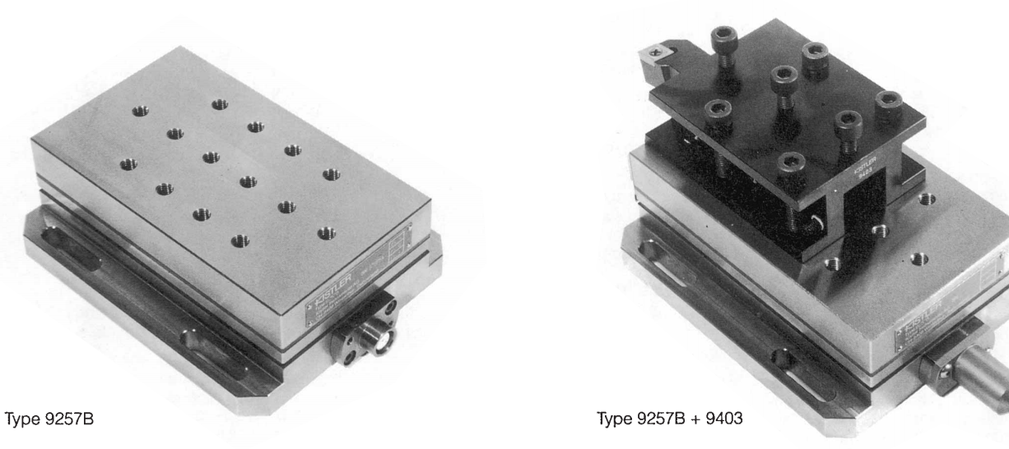
a)
b)

Rys. 1. Widok dynamometru siłomierza Kistler - a); oraz dynamometru wraz z zamontowanym imakiem nożowym oraz nożem tokarskim prawym- b).

Rys. 2. Widok wielokanałowego wzmacniacza ładunku Kistler.

Rys. 3. Przykładowy protokół z zarejestrowanych wartości trzech składowych siły skrawania.

VII. Literatura
  - Dmochowski J.: Podstawy obróbki skrawaniem, PWN, Warszawa, 1983.
  - Grzesik W.: Podstawy skrawania materiałów konstrukcyjnych, WNT, Warszawa, 2019.
  - Jemielniak K.: Obróbka skrawaniem, PWN, Warszawa, 1998.
  - Katalogi narzędziowe.
  - Notatki z wykładów.
  - Poradnik inżyniera – Obróbka skrawaniem, t.1, WNT, Warszawa, 1991.
  - Przybylski L.: Strategia doboru warunków skrawania współczesnymi narzędziami, PK, Kraków, 1999.
  - Wysiecki M.: Nowoczesne materiały narzędziowe stosowane w obróbce skrawaniem, WNT, Warszawa, 1997.

